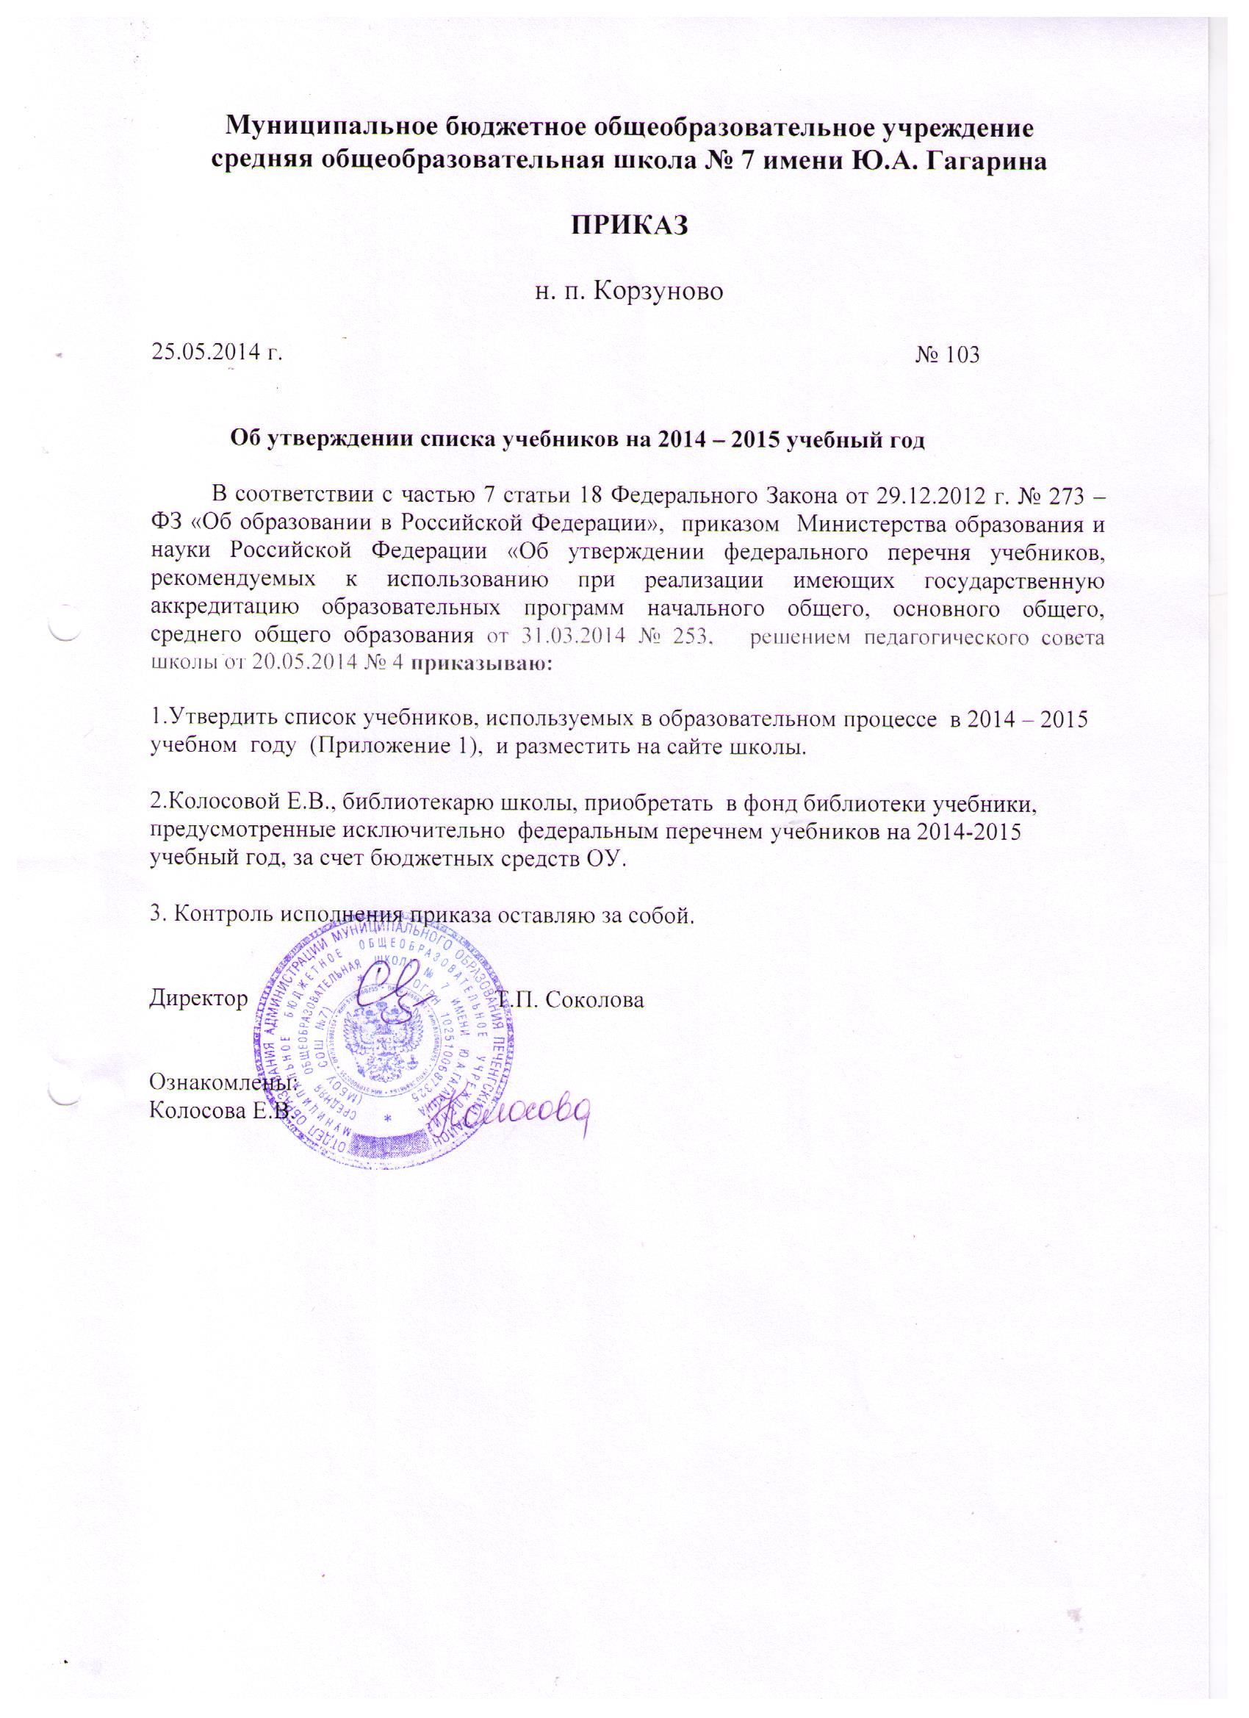

Приложение 1
утверждено приказом от 25.05.2014 № 103
Список учебников, используемый в образовательном процессе в 2014 – 2015 учебном году.
№ п/п | Предмет | Авторы | Класс | Издательство
Начальное образование
1 | Азбука | Горецкий В.Г., Кирюшкин В.А., Виноградская Л.А. (ФГОС) | 1 | «Просвещение»
2 | Русский язык | Канакина В.П., Горецкий В.Г. (ФГОС) | 1 | «Просвещение»
3 | Русский язык | Канакина В.П., Горецкий В.Г. (ФГОС) | 2 | «Просвещение»
4 | Русский язык | Канакина В.П., Горецкий В.Г. (ФГОС) | 3 | «Просвещение»
5 | Русский язык | Канакина В.П., учебник в 2-х ч.(ФГОС)+СD | 4 | «Просвещение»
6 | Литературное чтение | Климанова Л.Ф., Горецкий В.Г., Виноградская Л.А. (ФГОС) | 1 | «Просвещение»
7 | Литературное чтение | Климанова Л.Ф., Горецкий В.Г., Виноградская Л.А. (ФГОС) | 2 | «Просвещение»
8 | Литературное чтение | Климанова Л.Ф., Горецкий В.Г., Виноградская Л.А. (ФГОС) | 3 | «Просвещение»
9 | Литературное чтение | Климанова Л.Ф., учебник в 2-х ч. (ФГОС)+CD | 4 | «Просвещение»
10 | Английский язык | Биболетова М.З., Денисенко О.А., Трубанева Н.Н. (ФГОС) | 2 | «Титул»
11 | Английский язык | Биболетова М.З., Трубанева Н.Н. (ФГОС) | 3 | «Титул»
12 | Английский язык | Биболетова М.З., (ФГОС) | 4 | «Титул»
13 | Математика | Моро М.И., Степанова С.В., Волкова С.И. (ФГОС) | 1 | «Просвещение»
14 | Математика | Моро М.И., Бантова М.А., Бельтюкова Г.В. и др. (ФГОС) | 2 | «Просвещение»
15 | Математика | Моро М.И., Бантова М.А., Бельтюкова Г.В. и др. (ФГОС) | 3 | «Просвещение»
16 | Математика | Моро М.И., учебник в 2-х ч. (ФГОС)+CD | 4 | «Просвещение»
17 | Информатика | Матвеева Н.В., Челак Е.Н., Конопатова Н.К. и др. (ФГОС) | 2 | «БИНОМ. Лаборатория знаний»
18 | Информатика | Матвеева Н.В., Челак Е.Н., Конопатова Н.К. и др. (ФГОС) | 3 | «БИНОМ. Лаборатория знаний»
19 | Информатика | Матвеева Н.В., учебник в 2-х ч. (ФГОС) | 4 | «БИНОМ. Лаборатория знаний»
20 | Окружающий мир | Плешаков А.А. (ФГОС) | 1 | «Просвещение»
21 | Окружающий мир | Плешаков А.А. (ФГОС) | 2 | «Просвещение»
22 | Окружающий мир | Плешаков А.А. (ФГОС) | 3 | «Просвещение»
23 | Окружающий мир | Плешаков А.А., учебник в 2-х ч. (ФГОС)+CD | 4 | «Просвещение»
24 | Изобразительное искусство | Неменская Л.А./Под ред. Неменского Б.М. (ФГОС) | 1 | «Просвещение»
25 | Изобразительное искусство | Коротеева Е.И./Под ред. Неменского Б.М. (ФГОС) | 2 | «Просвещение»
26 | Изобразительное искусство | Горяева Н.А./Под ред. Неменского Б.М. (ФГОС) | 3 | «Просвещение»
27 | Изобразительное искусство | НеменскийБ.М. «Каждый народ художник»(ФГОС) | 4 | «Просвещение»
28 | Технология | Роговцева Н.И., Богданова Н.В., Фрейтаг И.П. (ФГОС) | 1 | «Просвещение»
29 | Технология | Роговцева Н.И., Богданова Н.В., Фрейтаг И.П. (ФГОС) | 2 | «Просвещение»
30 | Технология | Роговцева Н.И., (ФГОС)+CD | 3 | «Просвещение»
31 | Технология | Роговцева Н.И., (ФГОС)+CD | 4 | «Просвещение»
32 | Музыка | Критская Е.Д., Сергеева Г.П., Шмагина Т.С. (ФГОС) | 1 | «Просвещение»
33 | Музыка | Критская Е.Д., Сергеева Г.П., Шмагина Т.С. (ФГОС) | 2 | «Просвещение»
34 | Музыка | Критская Е.Д., Сергеева Г.П., Шмагина Т.С. (ФГОС) (1-4) | 3 | «Просвещение»
35 | Музыка | Критская Е.Д., (ФГОС) | 4 | «Просвещение»
36 | Физическая культура | Лях В.И.(ФГОС) (1-4) | 1 - 4 | «Просвещение»
Основное общее образование
40 | Русский язык | Ладыженская Т.А., Баранов М.Т., в 2-х ч. (ФГОС) | 5 | «Просвещение»
41 | Русский язык | Баранов М.Т., Ладыженская Т.А., Тростенцова Л.А. и др. | 6 | «Просвещение»
42 | Русский язык | Баранов М.Т., (ФГОС) | 7 | «Просвещение»
43 | Русский язык | Тростенцова Л.А., Ладыженская Т.А., Дейкина А.Д. и др. | 8 | «Просвещение»
44 | Русский язык | Тростенцова Л.А., Ладыженская Т.А., Дейкина А.Д. и др. | 9 | «Просвещение»
45 | Литература | Коровина В.Я., Журавлев В.П., Коровин В.И. | 5 | «Просвещение»
46 | Литература | Полухина В.П., Коровина В.Я., Журавлев В.П. и др./Под ред. Коровиной В.Я. (ФГОС) | 6 | «Просвещение»
47 | Литература | Коровина В.Я., учебник в 2-х ч +CD с фонохрестоматией. (ФГОС) | 7 | «Просвещение»
48 | Литература | Коровина В.Я., Журавлев В.П., Коровин В.И. | 8 | «Просвещение»
49 | Литература | Коровина В.Я., учебник в 2х ч.+CD с фонохрестоматией (ФГОС) | 9 | «Просвещение»
50 | Английский язык | Биболетова М.З., Денисенко О.А., Трубанева Н.Н. | 5 | «Титул»
51 | Английский язык | Биболетова М.З., Денисенко О.А., Трубанева Н.Н. | 6 | «Титул»
52 | Английский язык | Биболетова М.З., (ФГОС) | 7 | «Титул»
53 | Английский язык | Биболетова М.З., Трубанева Н.Н. | 8 | «Титул»
54 | Английский язык | Биболетова М.З., (ФГОС) | 9 | «Титул»
55 | Математика | Виленкин Н.Я., Жохов В.И., Чесноков А.С. и др. | 5 | «Мнемозина»
56 | Математика | Виленкин Н.Я., Жохов В.И., Чесноков А.С. и др. (ФГОС) | 6 | «Мнемозина»
57 | Алгебра | Макарычев Ю.Н., (ФГОС) | 7 | «Просвещение»
58 | Алгебра | Макарычев Ю.Н., Миндюк Н.Г., Нешков К.И. и др./Под ред. Теляковского С.А. | 8 | «Просвещение»
59 | Алгебра | Макарычев Ю.Н., Миндюк Н.Г., Нешков К.И. и др./Под ред. Теляковского С.А. | 9 | «Просвещение»
60 | Геометрия | Атанасян Л.С., Бутузов В.Ф., Кадомцев С.Б. и др. (ФГОС – у 7 класса) | 7-9 | «Просвещение»
61 | Информатика | Босова Л.Л. | 5 | «БИНОМ. Лаборатория знаний»
62 | Информатика | Босова Л.Л. (ФГОС) | 6 | «БИНОМ. Лаборатория знаний»
63 | Информатика и ИКТ | Босова Л.Л (ФГОС) | 7 | «БИНОМ. Лаборатория знаний»
64 | Информатика и ИКТ | Угринович Н.Д. | 8 | «БИНОМ. Лаборатория знаний»
65 | Информатика и ИКТ | Угринович Н.Д. | 9 | «БИНОМ. Лаборатория знаний»
66 | Всеобщая история. История Древнего мира Всеобщая история. История Древнего мира | Вигасин А.А., Годер Г.И., Свенцицкая И.С. | 5 | «Просвещение»
67 | Всеобщая история. История Средних веков | Агибалова Е.В., Донской Г.М. | 6 | «Просвещение»
68 | Всеобщая история. История Нового времени. 1500 - 1800 | Юдовская А.Я., Баранов П.А., Ванюшкина Л.М. | 7 | «Просвещение»
69 | Всеобщая история. История Нового времени. 1800 - 1900 | Юдовская А.Я., Баранов П.А., Ванюшкина Л.М. | 8 | «Просвещение»
70 | Всеобщая история. Новейшая история | Сороко-Цюпа О.С, Сороко-Цюпа А.О. | 9 | «Просвещение»
71 | История России | Данилов А.А., Косулина Л.Г. | 6 | «Просвещение»
72 | История России | Данилов А.А., (ФГОС) | 7 | «Просвещение»
73 | История России | Данилов А.А. | 8 | «Просвещение»
74 | История России | Данилов А.А., Косулина Л.Г., Брандт М.Ю. | 9 | «Просвещение»
75 | Обществознание | Боголюбов Л.Н., Виноградова Н.Ф., Городецкая Н.И. и др./Под ред. Боголюбова Л.Н., Ивановой Л.Ф. | 5 | «Просвещение»
76 | Обществознание | Боголюбов Л.Н., Городецкая Н.И., Иванова Л.Ф. и др./Под ред. Боголюбова Л.Н., Лазебниковой А.Ю., Городецкой Н.И. (ФГОС) | 6 | «Просвещение»
77 | Обществознание | Боголюбов Л.Н., (ФГОС) +CD(5-9) | 7 | «Просвещение»
78 | Обществознание | Боголюбов Л.Н., Городецкая Н.И., Иванова Л.Ф. и др./Под ред. Боголюбова Л.Н., Лазебниковой А.Ю., Городецкой Н.И. | 8 | «Просвещение»
79 | Обществознание | Боголюбов Л.Н., Матвеев А.И., Жильцова Е.И. и др./Под ред. Боголюбова Л.Н., Лазебниковой А.Ю., Матвеева А.И. | 9 | «Просвещение»
80 | Природоведение | Плешаков А.А., Сонин Н.И. | 5 | «Дрофа»
81 | География | Дронов В.П., Савельева Л.Е./Под ред. Дронова В.П. | 6 | «Дрофа»
82 | География. Материки, океаны, народы и страны | Душина И.В., Коринская В.А., Щенев В.А./Под ред. Дронова В.П. | 7 | «Дрофа»
83 | География | Дронов В.П., Баринова И.И., Ром В.Я./Под ред. Дронова В.П. | 8 | «Дрофа»
84 | География. России. Хозяйство, географические районы. | Дронов В.П., Баринова И.И (ФГОС) | 9 | «Дрофа»
85 | Биология | Пасечник В.В., Суматохин С.В., Калинова Г.С. и др./Под ред.Пасечника В.В. | 6 | «Просвещение»
86 | Биология | Авт. Латюшин В.В «Животные» (ФГОС) | 7 | «Дрофа»
87 | Биология | Колесов Д.В., Маш Р.Д., Беляев И.Н. | 8 | «Дрофа»
88 | Биология | Сапин М.Р., Сонин Н.И. | 9 | «Дрофа»
89 | Физика | Перышкин А.В. | 7 | «Дрофа»
91 | Физика | Перышкин А.В. | 8 | «Дрофа»
92 | Физика | Перышкин А.В., Гутник Е.М. | 9 | «Дрофа»
93 | Химия | Рудзитис Г.Е., Фельдман | 8 | «Просвещение»
94 | Химия | Рудзитис Г.Е., Фельдман | 9 | «Просвещение»
95 | Технология | Павлова М.Б., Сасова И.А., Гуревич М.И. и др./Под ред. Сасовой И.А. | 5 | «ВЕНТАНА-ГРАФ»
96 | Технология. Технический труд | Гуревич М.И., Сасова И.А., Павлова М.Б./Под ред. Сасовой И.А. | 6 | «ВЕНТАНА-ГРАФ»
98 | Технология. Обслуживающий труд | Павлова М.Б., Сасова И.А., Гуревич М.И./Под ред. Сасовой И.А. | 6 | «ВЕНТАНА-ГРАФ»
99 | Технология. Технический труд | Гуревич М.И., Сасова И.А., Павлова М.Б./Под ред. Сасовой И.А | 7 | «ВЕНТАНА-ГРАФ»
102 | Технология. Обслуживающий труд | Павлова М.Б., Шарутина А.Ю., Сасова И.А./Под ред. Сасовой И.А. | 7 | «ВЕНТАНА-ГРАФ»
103 | Технология | Леонтьев А.В., Капустин В.С., Сасова И.А./Под ред. Сасовой И.А. | 8 | «ВЕНТАНА-ГРАФ»
104 | Основы безопасности жизнедеятельности | Фролов М.П., Литвинов Е.Н., Смирнов А.Т./Под ред. Воробьева Ю.Л. | 6 | «АСТ.Астрель»
105 | Основы безопасности жизнедеятельности | Фролов М.П., Литвинов Е.Н., Смирнов А.Т./Под ред. Воробьева Ю.Л. | 7 | «АСТ.Астрель»
106 | Основы безопасности жизнедеятельности | Смирнов А.Т., ХренниковБ.О./Под ред. Смирнова А.Т. | 8 | «Просвещение»
107 | Физическая культура | Виленский М.Я., Туревский И.М., Торочкова Т.Ю. и др./Под ред. Виленского М.Я. | 5-7 | «Просвещение»
108 | Физическая культура | Лях В.И., Маслов М.В. | 8-9 | «Просвещение»
Среднее (полное образование)
109 | Русский язык (базовый уровень) | Власенков А.И., Рыбченкова Л.М. | 10-11 | «Просвещение»
110 | Литература (базовый и  профильный уровни) | Лебедев Ю.В. | 10 | «Просвещение»
111 | Литература (базовый и  профильный уровни) | Смирнова Л.А., Михайлов О.Н., Турков А.М. и др.; Чалмаев В.А., Михайлов  О.Н., Павловский А.И. и др./Под ред. Журавлева В.П. | 11 | «Просвещение»
112 | Английский язык (базовый  уровень) | Биболетова М.З., Бабушис Е.Е., Снежко Н.Д. | 10 | «Титул»
113 | Английский язык (базовый  уровень) | Кузовлев В.П., Лапа Н.М., Перегудова Э.Ш. и др. | 10-11 | «Просвещение»
114 | Алгебра и начала математического анализа (базовый уровень) | Алимов Ш.А., Колягин Ю.М., Ткачева М.В. и др. | 10-11 | «Просвещение»
115 | Геометрия (базовый и  профильный уровни) | Атанасян Л.С., Бутузов В.Ф., Кадомцев С.Б. и др. | 10-11 | «Просвещение»
116 | Алгебра и начала математического анализа (базовый и профильный уровни) | Никольский С.М., Потапов М.К., Решетников Н.Н. и др. | 11 | «Просвещение»
117 | Информатика и ИКТ (базовый уровень) | Угринович Н.Д. | 10 | «БИНОМ. Лаборатория знаний»
118 | Информатика и ИКТ(базовый уровень) | Угринович Н.Д. | 11 | «БИНОМ. Лаборатория знаний»
119 | Всеобщая история. Новейшая история (базовый уровень) | Уколова В.И., Ревякин А.В./Под ред. Чубарьяна А.О. | 10 | «Просвещение»
120 | Всеобщая история (базовый и профильный уровни) | Загладин Н.В. | 11 | «Русское слово»
121 | История России (базовый и профильный уровни) | Сахаров А.Н., Боханов А.Н. | 10 | «Русское слово»
122 | История России (базовый и  профильный уровни) | Загладин Н.В., Козленко С.И., Минаков С.Т. и др. | 11 | «Русское слово»
123 | История России (1945 - 2008) (базовый уровень) | Уткин А.И., Филиппов А.В., Алексеев С.В. и др./Под ред. Данилова А.А., Уткина А.И., Филиппова А.В. | 11 | «Просвещение»
124 | Обществознание (базовый уровень) | Боголюбов Л.Н., Аверьянов Ю.И., Городецкая Н.И. и др./Под ред. Боголюбова Л.Н. | 10 | «Просвещение»
125 | Обществознание (базовый и профильный уровни) | Боголюбов Л.Н., Иванова Л.Ф., Лазебникова А.Ю. и др. | 10-11 | «Просвещение»
126 | География (базовый уровень) | Максаковский В.П. | 10 | «Просвещение»
127 | Биология (базовый уровень) | Беляев Д.К., Бородин П.М., Воронцов Н.Н. и др./Под ред. Беляева Д.К.,  Дымшица Г.М. | 10-11 | «Просвещение»
128 | Физика (базовый и профильный уровни) | Мякишев Г.Я., Буховцев Б.Б., Сотский Н.Н./Под ред. Николаева В.И., Парфентьевой Н.А. | 10 | «Просвещение»
129 | Физика (базовый и профильный уровни) | Мякишев Г.Я., Буховцев Б.Б., Чаругин В.М./Под ред. Николаева В.И., Парфентьевой Н.А. | 11 | «Просвещение»
130 | Химия (базовый уровень) | Рудзитис Г.Е., Фельдман Ф.Г. | 10 | «Просвещение»
131 | Химия (базовый уровень) | Рудзитис Г.Е., Фельдман Ф.Г. | 11 | «Просвещение»
132 | Основы безопасности жизнедеятельности (базовый уровень) | Фролов М.П., Литвинов Е.Н., Смирнов А.Т. и др./Под ред. Воробьева Ю.Л. | 10 | «АСТ.Астрель»
133 | Основы безопасности жизнедеятельности (базовый уровень) | Фролов М.П., Литвинов Е.Н., Смирнов А.Т. и др./Под ред. Воробьева Ю.Л. | 11 | «АСТ.Астрель»
134 | Физическая культура (базовый уровень) | Лях В.И., Зданевич А.А. | 10-11 | «Просвещение»
135 | Русский язык ,8вид | Авт. Аксенова.А.К., Программеа Вороновой | 4 | «Просвещение»
136 | Чтение ,8вид | Авт. Ильина.С.Ю., Программа Воронковой | 4 | «Просвещение»
137 | Математика,8 вид | Авт.Перова.М.Н., (ФГОС) | 4 | «Просвещение»
138 | Живой мир,8вид | Авт.Матвеева.Н.Б., (ФГОС) | 4 | «Просвещение»

